KT노동조합은 8일(월) 설 명절을 앞두고 장기 입원중인 조합원을 격려하고자 각 지방본부별 지부 장을 통해 소정의 위로금을 전달했다.

이는 조합원의 빠른 쾌유를 빌고 병상 생활을 위로하기 위한 것으로 올해 지급대상은 현재 산재로 입원 중이거나 지병을 앓고 있는 조합원이며 전국적으로 총 50여 명이다.

노동조합 최장복 위원장은 “명절 연휴임에도 불구 하고 병원에 있어야 하는 것이 많이 힘드실 것”이라며 “빨리 완쾌 되시길 바란다”고 위로를 전했다. 이어 “노동조합은 앞으로도 산재 및 질병으로 고통 받고 있는 조합원들에게 지속적인 관심과 지원으로 조합원들께서 치료를 받는데 문제 가 없도록 힘 쓰겠다”고 강조했다.

한편 올해는 코로나로 인해 위원장을 대신하여 지부장이 위로금을 전달했다.

KT노동조합과 회사는 2월 8일(월) 오전 10시, 서울시 종로구 종로구청(구청장 김영종)을 찾아 희망 Box전달했다.

이는 겨울 한파 속 명절을 맞은 종로구 취약계층 및 어르신을 위한 것으로 쌀, 이불 등 생필품 및 방한용품 등으로 구성된 희망박스를 비대면으로 각 가구에 직접 택배 배송하여 전달했다.

최장복 위원장은 이날 “희망박스는 KT임직원이 십시일반 모은 성금으로 마련한 것으로 KT노사는 그간 국내 22개 노사가 함께하는 UCC를 통해 여성, 환경, 다문화가정 지원 등 사회적 책임 실천에 앞장서 왔다”고 설명했다.

이어 “앞으로도 종로구청과 다양한 협업을 통해 지역공동체에 기여할 수 있기를 희망한다”고 밝혔 다.

장기입원 조합원에 위로금 지급 및 쾌유 기원
노동조합, 설 맞아 50명 조합원에 각 지방본부별 지부장 통해 전달
[제14 - 23호]
2021년 2월 8일(월)
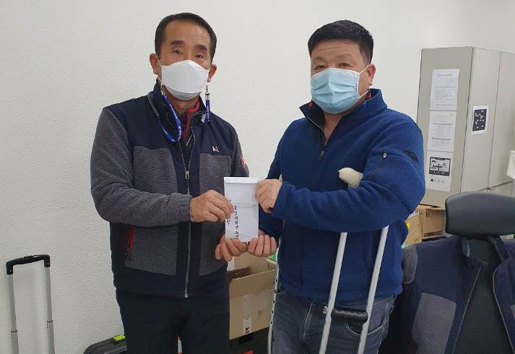
KT노사, 종로구청에 희망박스 전달
